Спорт в нашей стране всегда держался на энтузиастах, подвижниках, людях увлеченных и творческих. Такие и стояли у истоков спорта в Ноябрьске, это люди крепкой закваски и большого мужества, спорт для них стал смыслом жизни…

1981 год поселок Ноябрьский Пуровского района.
Здоровье нации – один из основных пунктов в стране. Перед трудовыми коллективами поселка стоит задача - оздоровление работников. В связи с этим, идет массовые приглашения специалистов в области физической культуры и спорта в организации.
В 1981 г. в поселок Ноябрьский Пуровского района приезжает Кротов Василий Николаевич, в СМП «Укртюменжилстрой» для создания спортивно-массовой работы на должность инструктора по спорту приглашают Каширина Сергея Никандровича. Спортивно-массовую работу в НГДУ «Холмогорнефть» ведет Байбурина Фаина, НГДУ «Заполярнефть» - Жданова Харира, в СМП «Укртюмендорстрой» - Гречина Анатолий. С участием этих людей и зарождается в поселке лыжный спорт.
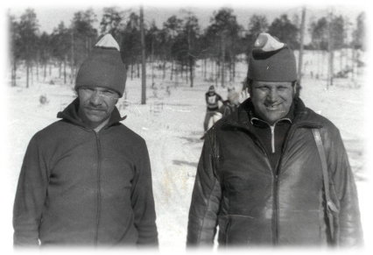

Кротов В.Н.,
Козлов Н.В.

Первая трасса у каждого своя. Соревнования проводились в районе нынешнего парка, на месте городской поликлиники и церкви. В них принимали участие до 400 человек.
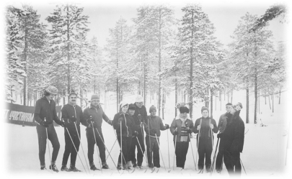

Первые лыжные соревнования работников НГДУ «Заполярнефть»

Во многих коллективах при организациях, помимо работающих, к занятиям лыжными гонками начинают приобщаться и дети.
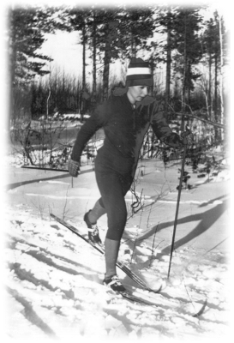

Жданова Харира 1983г.

В 1983 г. дает старт I Зимняя городская спартакиада, в зачет которой входят и лыжные гонки.
В феврале 1983 г. стартует «Всесоюзная неделя лыжного спорта», организатором которой становится первый председатель городского спорткомитета при горисполкоме И.И.Суходолов.

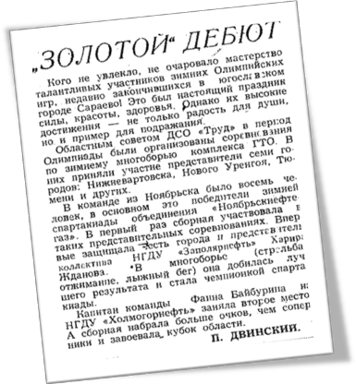
В 1984 г. впервые представлять город на областной зимней спартакиаде отправилась команда лыжников, в которую входили Жданова Х., Байбурина Ф., Ахметзянов Ф. , первый дебют оказался «золотым».

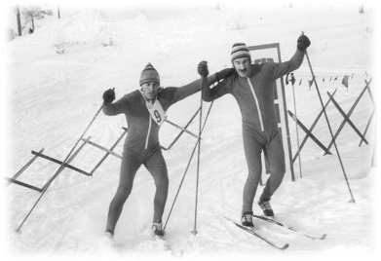
«Слово нефтяника» №8 от 24 февраля 1984г.

В те года Городской совет Добровольного спортивного общества «Труд» возглавлял Дегтярев Владимир Сергеевич. В 1984 году трест «Холмогортрубопроводстрой» на баланс ДСО «Труд» для открытия лыжной спортивной школы передал заброшенный дом, в котором и поместили лыжную базу, а облсовет «Труд» выделил тренерские ставки. Возглавить спортивную школу предложили Иванову Владимиру Ивановичу. На должности тренеров-преподавателей по лыжным гонкам были приглашены Шерстнев Геннадий Васильевич и Филиппова Вера Георгиевна.
В этом же году при трудовом коллективе «Вынгапургаздобыча» открывается детская спортивная школа, на должность тренера-преподавателя приглашен Головко Анатолий Петрович, а в 1985 году – Козлов Николай Васильевич. Так в городе начинают работать две спортивные школы по лыжным гонкам.
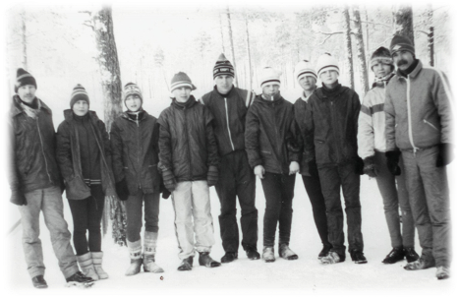

КозловН.В., Головко А.П., Бугаенко А.Д. со своими воспитанниками

В Ноябрьске, как и во всей стране, спорт держался на энтузиастах, людях увлеченных и творческих. Их идеям не было конца. Так в городе появилась гонка «Из старого года в Новый», участники которой стартовали 31 декабря в 23.55, а финишировали 1 января. Желающих встретить Новый год на лыжне доходило до сотни человек.
В 1986 году для сплочения коллектива и, к празднованию 116 годовщины со дня рождения В.И.Ленина, Каширин С.Н. организует переход Муравленко – Ноябрьск. В переходе приняло участие 20 человек. Шли вдоль автотрассы, с двумя ночевками в полевых условиях. В эти дни в городе проходили соревнования по лыжным гонкам среди детей, в которых принимало участие около 250 человек. Финиш перехода пришелся на окончание этих соревнований, спортсменов встречали более трехсот человек во главе с руководителями предприятий и с духовым оркестром. На следующий год был запланирован второй переход, но его можно считать не удавшимся. Спортсмены дошли только до реки Пяку – Пур, через которую оказалась не возможной переправа.
В 1986 году НГДУ «Холмогорнефть» закончило строительство новой лыжной базы, должность тренера-преподавателя заняла Стецюк Вера.
В связи с вводом в эксплуатацию нового объекта был дан старт «Холмогорской лыжне», соревнованиям, впервые на которые, были приглашены спортсмены городов Ямало-Ненецкого и Ханты-Мансиского автономных округов..

